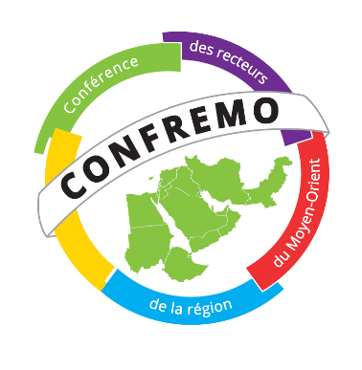
-Communiqué de Presse-

14ème Assemblée générale de la Conférence des Recteurs de la région du Moyen-Orient

Beyrouth, le 18 novembre 2022 - La Conférence des Recteurs de la région du Moyen-Orient (CONFREMO) a tenu sa 14ème Assemblée générale le 17 novembre 2022, à l’Université La Sagesse à Beyrouth.
Coorganisée par l’Agence Universitaire de la Francophonie, cette rencontre, qui a réuni une cinquantaine de participants, a permis des échanges fructueux entre les dirigeants des établissements membres et une réflexion sur les projets engagés par la CONFREMO.
Nombre de présidents en provenance du Liban, d’Égypte, du Soudan, et des Émirats arabes unis, ainsi que des représentants mandatés d’universités d’Irak, de Jordanie, de Palestine, de Qatar et de Chypre, se sont rendus à Beyrouth à cette occasion.
Plusieurs ateliers ont eu lieu durant la première et la deuxième journée, autour des thèmes des conséquences de la révolution de l’intelligence artificielle, de la production de savoirs en français, de la gouvernance du numérique et du leadership.
Plus précisément, l’atelier portant sur l’intelligence artificielle a eu pour objectif de faire suite à la Semaine mondiale de la francophonie scientifique, organisée par l’AUF le mois dernier, qui a regroupé des experts du monde entier et lancé un nouveau réseau international francophone consacré à l’intelligence artificielle, tandis que l’atelier portant sur la production de savoirs en français a permis d’examiner le processus d’anglicisation de la production scientifique dans sa globalité comme à l’échelle des universités du Moyen-Orient, et d’échanger sur des voies visant à renforcer la francophonie scientifique à l’échelle régionale.
Les membres de la CONFREMO ont tenu leur Assemblée générale à huis clos et ont échangé autour des principaux enjeux et défis de la gouvernance universitaire dans la région.
Cette réunion a permis de dresser le bilan des activités de la CONFREMO 2021-2022 et d’échanger autour des perspectives des quatre commissions thématiques et des projets à venir, en plus des demandes de nouvelles adhésions.
Suite à la décision de l’Assemblée générale, la prochaine conférence des recteurs de la région du Moyen-Orient (CONFREMO) se tiendra à l’Université du Qatar, durant le dernier trimestre de l’année 2023.

À propos de la CONFREMO
La CONFREMO a été créée en 2007 sous l’égide de l’AUF. Elle rassemble aujourd’hui 48 Recteurs, Présidents des universités et Directeurs des institutions universitaires du Moyen-Orient, membres de l’Agence universitaire de la Francophonie, répartis dans 12 pays de la région. Elle est constituée d’une Assemblée générale, qui se réunit annuellement, et d’un Bureau. L’objectif de cette Conférence est de promouvoir au niveau régional le débat, la réflexion et l’action sur la gouvernance des universités et les problèmes majeurs rencontrés dans le domaine de l’enseignement supérieur. Cette instance offre également la possibilité de développer des partenariats et des réseaux entre établissements d’enseignement supérieur.

Contact Presse :
Joëlle RIACHI
AUF Moyen-Orient
joelle.riachi@auf.org
Tél. : +961 3 780928

